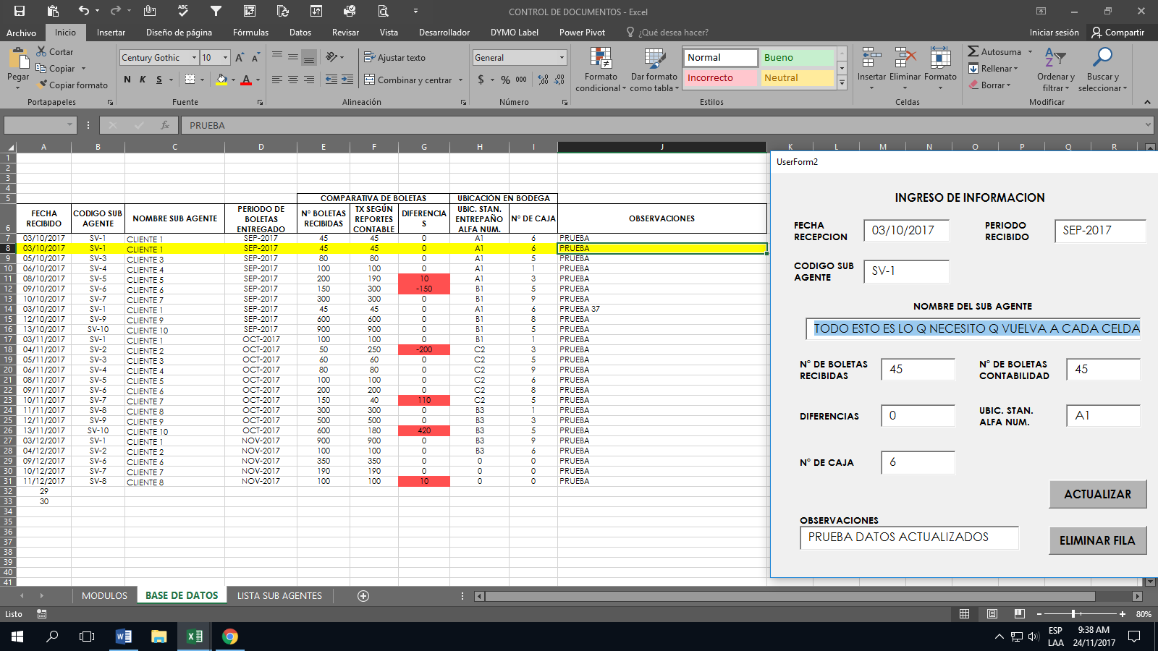

En la Celda “J” se activa el UserForm2 y el hala los datos de toda la fila es ahí que permite la modificación; para ello necesito de su ayuda dado que no sé cómo hacer para que devuelva los datos ya actualizados a la fila donde se activó el UserForm2

De antemano Gracias.